**ОБЛАСТНАЯ ГОСУДАРСТВЕННАЯ БЮДЖЕТНАЯ НЕТИПОВАЯ**

**ОБРАЗОВАТЕЛЬНАЯ ОРГАНИЗАЦИЯ**

**«ДВОРЕЦ ТВОРЧЕСТВА ДЕТЕЙ И МОЛОДЁЖИ»**

**Методические рекомендации по проведению занятия с обучающимися в объединение « Краеведение», по теме:**

**«Декабристы Симбирска»**

автор-разработчик:

педагог дополнительного образования

Пудовкина Екатерина Александровна

**г. Ульяновск, 2025**

**Тема занятия: «Декабристы Симбирска»**

* **Цель:**
* расширить знания обучающихся об истории родного края.
* развивать познавательный интерес к истории своей Родины, родному краю.

**Задачи:**

**Образовательные:** Уточнение, расширение и активизация знаний по теме «Декабристы Симбирска»; обобщение и систематизирование знаний по теме «Декабристы Симбирска»;

**Развивающие :** развивать навыки в работе с историческими источниками, умение делать выводы и суждения обобщающегося характера, умение работать в группе.

**Воспитательные:** воспитывать чувство патриотизма, гордость за свою страну, за край, гордость за людей, живших на этой земле.

**Основные понятия:** восстание декабристов на Сенатской площади 14 декабря 1825г. Декабристы Симбирска**.**

**Формы работы**: Индивидуальная, групповая, фронтальная.

**Подготовительный этап:** дать обучающимся задание подготовить исторические справки о декабристах Симбирска.

**Оборудование:** ПК, интерактивная доска, портреты декабристов, презентация, географическая карта.

**Пояснительная записка:**

Данные методические рекомендации предназначены для педагогов дополнительного образования, учителей истории для проведения тематических занятий по историческому краеведению, географическому краеведению и внеурочных работах в школах. Возраст детей 10-13 лет.

**Эпиграф занятия:**

**Пока свободою горим,**

**Пока сердца для чести живы,**

**Мой друг, Отчизне посвятим**

**Души прекрасные порывы!**

**А.С. Пушкин**.

**ХОД ЗАНЯТИЯ**

1. Организационный момент. (1 мин).

2. Введение новой темы. Восстание.(15 мин).

а) презентация « Восстание декабристов».

б) закрепление знаний. Вопросы.

в) работа с картой

3. Декабристы Симбирска.(15 мин)

а) Николай Иванович Тургенев

в) Василий Петрович Ивашев

г) Флегонт Миронович Башмаков

4. Подвиг жён декабристов.(10 мин)

а) Камилла Ле-Дантю. История Любви.

5. Подведение итогов занятия. Рефлексия. (4 мин)

**1. Организационный момент.**

**Педагог**: - Добрый день, ребята!

**Обучающиеся**:- Здравствуйте!

**2. Введение новой темы.**

**Педагог**: Сегодня нас ожидает очень интересная работа! Давайте сами догадаемся какая же тема сегодняшнего занятия.

На сегодняшнем уроке мы познакомимся с нашими земляками, которые были участниками событиями **одного дня** XIX века. События этого дня оказали огромное влияние на дальнейшее развитие русского общества, его отношения с властью, обратили внимание на проблему крепостного права. В этот день представители  элиты русского общества – дворянства - взяли в руки оружие, чтобы защитить интересы бесправных крепостных крестьян. Какая эта тема?

**Обучающиеся отвечают**: Декабристы Симбирска.

**Педагог**: Правильно, ребята! Этим днем было 14  декабря 1825 года, а участников событий этого дня стали называть декабристами. Тема сегодняшнего урока – «Декабристы Симбирска».

Но прежде чем перейти к нашим землякам декабристам, нельзя не поговорить о самом восстании. 14 декабря этого года исполняется 199 лет со дня восстания декабристов в 1825г. Мы хотим обратить внимание людей на эту знаменательную для нашей страны дату. Опыт восстания и даже его ошибки послужили серьезным уроком для последующих поколений в их революционной борьбе. Программа декабристов отражала требования буржуазно-капиталистического развития России, которое было тогда прогрессивным. Программа декабристов направлялась на ликвидацию противоречий между выросшими на новой капиталистической основе производительными силами, которым требовался простор, и старыми производственными отношениями, мешавшими их развитию. Декабристы хотя и принадлежали к дворянским кругам, однако они поняли требования нового исторического развития и выступили во имя передовых тогда идей. Главной задачей их борьбы было уничтожение самодержавия и крепостничества. Как дворянские революционеры они не понимали роли и значения масс в революционной борьбе и поэтому не привлекали их даже в самый благоприятный момент, т. е. во время восстания 14 декабря 1825 г. в Петербурге.

Давайте сейчас посмотрим небольшую презентацию и после этого ответим на мои вопросы.

Презентация видео. <https://ya.ru/video/preview/3355114608239789330>

**Педагог:** Готовы ответить на мои вопросы?

-Когда произошло восстание декабристов?

**Обучающиеся**: 14 декабря 1825 г. На Сенатской площади.

**Педагог:** О каких тайных организациях вы узнали?

**Обучающиеся:** Союз Благоденствия. Северное общество. Южное общество.

**Педагог:** Назовите имена декабристов, какие Вы запомнили**.**

**Обучающиеся:** Пестель, Рылеев, Трубецкой, Муравьёв – Апостол.

**Педагог**: Чем закончилось восстание декабристов?

**Обучающиеся:** Восстание было подавлено. Участники схвачены.

**3. Декабристы Симбирска.**

**(Звучит Увертюра к/ф «Звезда пленительного счастья»)** [**https://ya.ru/video/preview/5280015621631032045**](https://ya.ru/video/preview/5280015621631032045)

(Увертюра тихим тоном, на фоне её педагог начинает рассказывать)

**Педагог:** А теперь давайте перейдём к нашим героям, декабристам Симбирска.

Декабристы – симбиряне. Изучая историю декабристского восстания нас заинтересовала судьба декабристов Симбирской губернии. Информацию мы искали в библиотечных источниках, пользовались интернет - ресурсами. Исследования выдающегося ульяновского краеведа Александра Николаевича Блохинцева наиболее полно и по-новому открыли нам имена трех симбирян — участников знаменитого восстания декабристов 1825 года. Это Флегонт Миронович Башмаков, Николай Иванович Тургенев и Василий Петрович Ивашев.

Ваше домашнее задание было приготовить небольшие рассказы о наших земляках.

Итак, Флегонт Миронович Башмаков. Он был один из самых пожилых декабристов. К моменту восстания ему уже было 51 год.

- **Сообщение обучающегося о Ф.М. Башмакове.**

Флегонт Миронович Башмаков Башмаков был потомком старинной фамилии обедневших симбирских дворян, участником знаменитого Итальянского похода под командованием А.В. Суворова и перехода через Альпы. Покрыл себя славой в Отечественной войне 1812 года. Его имя стоит в первой десятке руководителей декабристов рядом с Пестелем, Фонвизиным и Тургеневым. Судьба Башмакова была трудной. В 1823 году по сфабрикованному обвинению полковник был разжалован в рядовые Черниговского пехотного полка. Проходя службу, жил на квартире у видного декабриста, впоследствии казненного, — Сергея Муравьева-Апостола. Он выполнял многие поручения Муравьева, связанные с подготовкой восстания. Здесь он примкнул к Южному обществу декабристов. После подавления восстания Башмаков был арестован, лишён дворянства и сослан в Сибирь, В течение 30-летней ссылки находился в тяжелейших материальных условиях, не получая никакой поддержки от родственников. Он скончался в 1859 году и был похоронен рядом с декабристом Вольфом на кладбище в Тобольске. Его могила сохранилась до наших дней.

**Педагог**: Есть вопросы? Или может быть дополнения?

**Обучающиеся:** А что это былоза обвинение, из за которого его разжаловали в рядовые?

**Педагог:** В то время было очень популярным занятием - игра в карты.Мы точно не знаем, но исходя из исторических источников, Флегонт Миронович проигрался, и чтобы погасить свой карточной долг залез в Государственную казну. Конечно, этого делать было категорически нельзя. Поэтому он и был разжалован в рядовые.

Итак, следующий декабрист это Николай Иванович Тургенев. Не путаем с писателем Иваном Тургеневым.

**- Сообщение обучающегося о Н.И. Тургеневе.**

Николай Иванович Тургенев — идеолог Союза Благоденствия и Северного общества — родился в Симбирске 12 октября 1789 года и умер во Франции, на вилле Вероуа, близ Парижа, 10 ноября 1871 года. Он был в семье четвёртым ребёнком. Получил хорошее домашнее воспитание, учился в Московском и Геттингенском университетах, много путешествовал по Европе. Во время восстания декабристов 14 декабря 1825 года Тургенев находился за границей. После разгрома восстания он оказался на положении изгнанника. Царский суд признал его одним из особо опасных преступников и заочно приговорил к смертной казни, впоследствии замененной пожизненной каторгой. За границей Н. И. Тургенев жил напряженной творческой жизнью, широкими общественными интересами. Он проявил себя как крупный ученый в области политической экономии, как писатель-публицист. В последнее время выяснено, что он был связан дружественными отношениями с А. И. Герценом и М. А. Бакуниным и другими деятелями второго этапа русского освободительного движения

Во Франции он подружился со многими известными людьми, среди которых были Мериме и Стендаль. В 1856 году Тургенев получил помилование от Александра II с разрешением приехать в Россию. Вернувшись, Тургенев отпустил на волю всех своих крестьян, предоставив им безвозмездно одну треть своей земли, и снова уехал в Париж.

**Педагог:** Есть вопросы?

**Обучающиеся:** Сохранился ли дом, в котором жил Н.И. Тургенев?

**Педагог:** Дом Тургеневых в Симбирске не сохранился, но известно место, где он находился — на Новом Венце между зданием филармонии и главным входом в Центральный парк культуры и отдыха им. Свердлова.

А сейчас переходим к самому яркому декабристу. Это Василий Петрович Ивашев. Это был очень талантливый и очень эмоциональный человек. Писал стихи, музицировал, прекрасно рисовал. Был прекрасно образован, воспитан в лучших традициях того времени. Красавец! Настоящий кавалергард!

**- Сообщение обучающегося о В.П. Ивашове.**

Василий Петрович Ивашев родился 13 октября 1797 года в семье генерал-майора Петра Никифоровича Ивашева, служившего под командованием Суворова. Он приходился двоюродным братом Ивану Петровичу Тургеневу, поэтому декабристы Ивашев и Тургенев были троюродными братьями. Матерью декабриста была Вера Александровна Ивашева, урождённая Толстая, дочь симбирского губернатора А.В. Толстого. Через неё Ивашевы находятся в родстве с Тютчевыми и Толстыми. Детские и юношеские годы Василия Ивашева прошли в имении родителей в селе Ундоры, Симбирского уезда. В 16 с небольшим лет Ивашев был уже офицером кавалергардского полка в Петербурге. Ивашев был блестяще образованным человеком, переводил с французского, писал стихи, был художником и музыкантом.

В 1820 году Ивашев вступает в Южное общество декабристов и вскоре становится членом его руководящего органа — совета. Ивашев дружил с Пестелем и разделял его взгляды о необходимости ликвидации крепостного права и уничтожения самодержавия. А. И. Герцен писал, что «Ивашев был одним из энергических заговорщиков». Во время службы Ивашев неоднократно приезжал в Симбирск и Ундоры. Он страстно любил родной край, овеянную историческими легендами Волгу. 14 декабря 1825 года, в день восстания в Петербурге, Ивашев находился в Симбирске, в длительном отпуске. Узнав, о восстании, он бросился в Тульчино, к друзьям. Прибывшие в дом Ивашева жандармы не застали его. В. П. Ивашев был арестован в Москве и отправлен в Петербург, в Петропавловскую крепость.

Показания его были очень скупы. Следственная комиссия вынуждена была неоднократно требовать от него повторных показаний. Генерал-лейтенант Чернышев писал ему в одном из вопросников: «В данных ответах Вы или недостаточно объяснили, или и вовсе умолчали о таких обстоятельствах, до тайного общества касающихся, которые должны быть Вам совершенно известны». Говоря о цели общества, Ивашев указывал: «Цель общества — разрушение настоящего порядка вещей во что бы то ни стало, хотя бы следствием того было упразднение престола». В. П. Ивашев был отнесен ко второму разряду преступников и приговорен к 20 годам каторги. До 1836 года он находился в Петровском остроге, а затем был переведен на поселение в Туринск.

**Педагог:** Есть вопросы?

**Обучающиеся:** В Ундорах, сохранилась ли усадьба, в которой жили Ивашевы?

**Педагог:** Нет, усадьба, к сожалению не сохранилась. Но сохранился сад, который был заложен ещё его отцом. По нему можно прогуляться и послушать экскурсию.

**4. Подвиг жён декабристов.**

**Педагог:** Вы, наверное, знаете, что многие жёны декабристов последовали за своими мужьями в Сибирь, на каторгу, чтобы разделить с ними их участь. Многие из них лишились дворянского титула, оставили свои дома, родителей, даже детей. Не говоря уже о том, что их светская роскошная жизнь осталась в прошлом. И вот об одной из таких декабристок Камилле Ле-Дантю, мы сейчас с вами узнаем. У нас тоже заготовлено сообщение о ней. О её жизни. История её любви. Но перед этим, чтобы лучше погрузиться в их историю любви, давайте посмотрим часть музыкального клипа из кинофильма «Звезда пленительного счастья». Хотя там показана история любви другого декабриста, Ивана Александровича Анненкова и его жены – француженки Поли, но это образ собирательный. Многое было взято из истории любви Камиллы и Василия Ивашева. Всё дворянство в то время разговаривало исключительно на французском языке, была такая мода. Поэтому и в этом клипе слышна французская речь.

<https://ya.ru/video/preview/7055702787123210293>

Ну а теперь перейдем к Камилле Ле-Дантю.

**-Сообщение обучающегося о Камилле Ле-Дантю.**

Вместе с Василием все тяготы каторги разделила его будущая жена француженка Камилла Ле - Дантю .

Дочь гувернантки Мари-Сесиль, сначала проживала вместе с матерью в доме Ивашевых, а впоследствии и сама стала гувернанткой (в Петербурге). В имении Ивашевых Камилла впервые увидела сына хозяев, *Василия*, блестящего кавалергардского офицера. Молодая девушка влюбилась в него, но огромная разница в социальном положении не позволила ей сделать даже намёка на любовные чувства.

После осуждения Василия Ивашева на каторгу девушка приняла решение открыться в своих чувствах матери, которая сообщила об этом родителям осуждённого декабриста с предложением разделить судьбу своей дочери с судьбой каторжника. Родители Василия Ивашева и его родственники благосклонно отнеслись к благородному порыву девушки и сообщили об этом сыну, который «*с чувством изумления и благодарности*» ответил согласием.

Разрешение на поездку к жениху Камилла получила в сентябре 1830 года и в июне следующего года выехала в Сибирь, а в сентябре благополучно добралась в Петровский Завод. Через неделю после первого свидания, в доме Волконских, состоялась свадьба Василия и Камиллы. После свадьбы Ивашевым было разрешено месяц прожить в доме, построенном для Камиллы, а затем она перешла в каземат мужа.

В 1835 году Ивашев получает разрешение переехать с семьёй в Туринск Тобольской губернии. В браке Камилла родила четверых детей (первенец *Александр* умер во младенчестве), а в 1838 году в Туринск на постоянное жительство приехала её мать, *Мари-Сессиль*. Это был первый и последний случай приезда тещи к зятю в Сибирь. В это же время Василий Ивашев по проекту своего отца, на присланные им деньги, построил в Туринске дом для своей семьи. Счастливому браку Ивашевых не суждено было продлиться: в декабре 1839 года Камилла простудилась и умерла при преждевременных родах вместе с ребёнком, а Василий скончался ровно через год, в годовщину её похорон.

Памятник на их общей могиле до сих пор является одной из достопримечательностей Туринска.

В 1841 году бабушка с тремя внучатами вернулась в Симбирск. Впоследствии девочки-сироты жили в семье своей тётки по отцу Екатерины Петровны Хованской в селе Архангельском, а мальчик Петя — в семье своего опекуна Андрея Егоровича Головинского, в деревне Ивашевке .

**Педагог:** Есть вопросы или дополнения?

**Обучающиеся:** Какова причина смерти Василия Ивашева? От чего он умер?

**Педагог:** Ребята, из исторических источников известно, что его, как тогда говорили, хватил удар. То есть случился инсульт. Но я думаю, что он умер от тоски. Василий очень любил свою жену Камиллу, и не мог без неё прожить. Именно через год, в день её смерти, он сходил на кладбище, был на службе в церкви, а потом, придя домой решил немного отдохнуть, ожидая поминок. Потом он встал, сделал несколько шагов и упал. Скоропостижная смерть. Примечательно, что в течение целого года, после смерти жены, Василий проектировал для неё памятник. И этот памятник установили на их общей могиле.

**Обучающиеся:** А было ли трудно Камилле в Сибири?

**Педагог:** Конечно было. Как только она приехала в Сибирь, (такая красивая, утончённая француженка, в мехах, привыкла ездить в экипажах), и увидела, что её встречает человек, далеко не похожий на предел её мечтаний, то она очень испугалась. Василий сильно изменился. Взгляд потух, очень усталое лицо, быстро постаревшего человека. И Камилла подумала: « Боже мой! Зачем я здесь? Что я здесь делаю!? Среди снегов, ветров и абсолютно мне чужих людей?!» Но, Ивашев, на то он был и кавалергард, сумел снова расположить к себе Камиллу и заново влюбить в себя. Через неделю они поженились.

Ребята, изучая материалы о декабристах - симбирянах , мы случайно натолкнулись на статью « Барышскому райпо – 85 лет» в электронной версии газеты « Барышские вести» №27 за 2014г. Из статьи мы узнали, что кооперативное движение на территории сегодняшнего Барышского района организовали декабристы в сибирской ссылке в 1831 году для лучшего обеспечения и себя, и население товарами и продуктами. А это значит, что судьба декабристов коснулась и Барышской земли. История хранит от нас много тайн. В том числе и эту, которую нам предстоит еще разгадать

Движение декабристов оказало большое влияние на развитие общественной и культурной жизни России; на их идеях воспитывалось целое поколение писателей, поэтов, художников, ученых и общественных деятелей. Бесспорна наивысшая оценка их морального, человеческого облика: гуманизм, бескорыстие, культура. Героизм в борьбе и стойкое перенесение страданий на каторге. Декабристы были страстными просветителями.

**5. Подведение итогов занятия. Рефлексия.**

**Педагог:** Ну вот и подошло к концу наше занятие. Ребята, вам понравилось? Что нового вы узнали?

**Обучающиеся:** Мы узнали о декабристах Симбирска, об их жизни, любви и прочувствовали стойкость их духа.

**Педагог:** Ваше домашнее задание будет - найти исторические источники о судьбе детей Василия Ивашева и Камиллы Ле-Дантю. Как сложилась их судьба? Кем они стали? Вернули ли им дворянское звание?

**Список литературы**

1.Любовь Новицкас « Декабристы». Лабиринт, 2021

2. Н.А. Рабкина « Отчизны внемлем призванье». Советская Россия, 1976.

**Электронные источники:**

1. Блохинцев А.Н. «Декабристы – симбиряне ». Ульяновск: Издательская группа «Артишок», 2006. http://izhig.ru/article/znachki-dekabristy.php http://ulpressa.ru/2012/01/18/simbiryane-dekabristyi/ https://ru.wikipedia.org/wiki/ Декабристы http://ru-wiki.ru/wiki/ Декабристы http://www.bibliotekar.ru/istoriya/208.htm <http://bv73.ru/2014-10-19-06-45-26/-2014/272--27/3824--85->

2. Презентация: <https://ya.ru/video/preview/3355114608239789330>

3. <https://ya.ru/video/preview/5280015621631032045>

(Увертюра из к/ф « Звезда Пленительного счастья)

4. https://ru.ruwiki.ru/wiki/Башмаков,_Флегонт_Миронович

5. <https://dzen.ru/a/ZeS7DtlYyRFc1K52?ysclid=m4r3uw5ctx773867516> Н.И.Тургенев.

6. <https://ru.ruwiki.ru/wiki/Ивашев,_Василий_Петрович>

7. <https://www.shkolazhizni.ru/biographies/articles/18235/> Камилла Ле- Дантю.

8. <https://ya.ru/video/preview/7055702787123210293>

(Видео клип из кинофильма « Звезда пленительного счастья».

**Приложение**

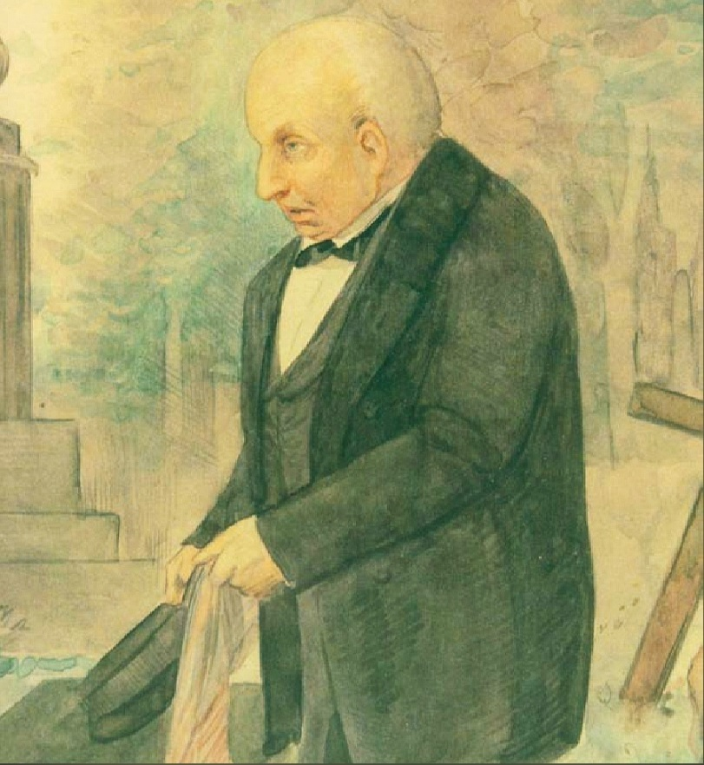



**Ф.М.Башмаков Н.И.Тургенев**

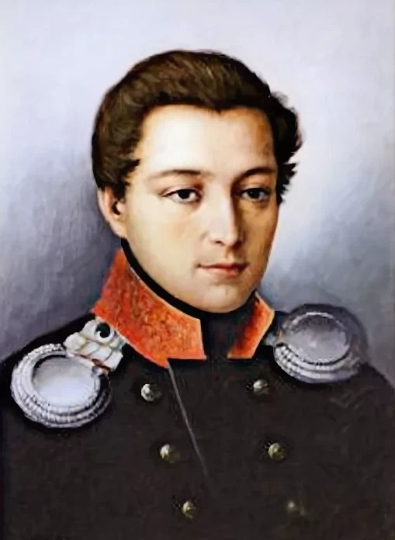



**В.П.Ивашев** **Камилла Ле-Дантю**